ESCOLA BÁSICA MUNICIPAL CÉSAR AVELINO BRAGAGNOLO.
ERVAL VELHO 28 DE OUTUBRO DE 2020.
DIRETORA: REJANE PROVENSI
PROFESSORA: ELISIANE DE LIMA DE OLIVEIRA
TURMAS: PRÉ I, II E III
DISCIPLINA: INFORMÁTICA
28/10/2020 ATÉ 11/11/2020

CURIOSIDADES:
VOCÊ SABIA QUE O MOUSE SIGINIFICA RATO EM INGLÊS?
ELE SERVE PARA DESENHAR E INDICAR QUE ATIVIDADE VOCÊ QUER REALIZAR NO COMPUTADOR.
ENTAO VAMOS NOS DIVERTIR COM A MÁSCARA DO MOUSE!
COM AJUDA DO PAPAI OU DA MAMÃE, PINTE E RECORTE SUA MÁSCARA.

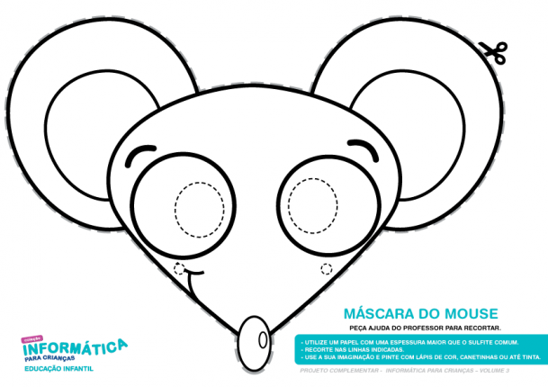

SE CUIDEM, GRANDE ABRAÇO

PROFESSORA ELISIANE
INFORMÁTICA

OBSERVAÇÃO: ESTA ATIVIDADE NÃO PRECISA SER DEVOLVIDA NA ESCOLA, SOMENTE FAÇA UM REGISTRO (FOTO) DO SEU FILHO (A) COM A MÁSCARA E ENVIE NO NUMERO 49-99960-9532, PARA FINS AVALIATIVOS.

